CÁC BƯỚC THIẾT KẾ MÔ HÌNH PHỔI
I. NGUYÊN LIỆU, DỤNG CỤ:
- Nguyên liệu: Bìa carton, 3 ống hút, 2 túi nilong
- Dụng cụ: Kéo, băng dính, hồ dán, màu vẽ, giấy màu, súng bắn keo.
II. CÁC BƯỚC THIẾT KẾ MÔ HÌNH PHỔI
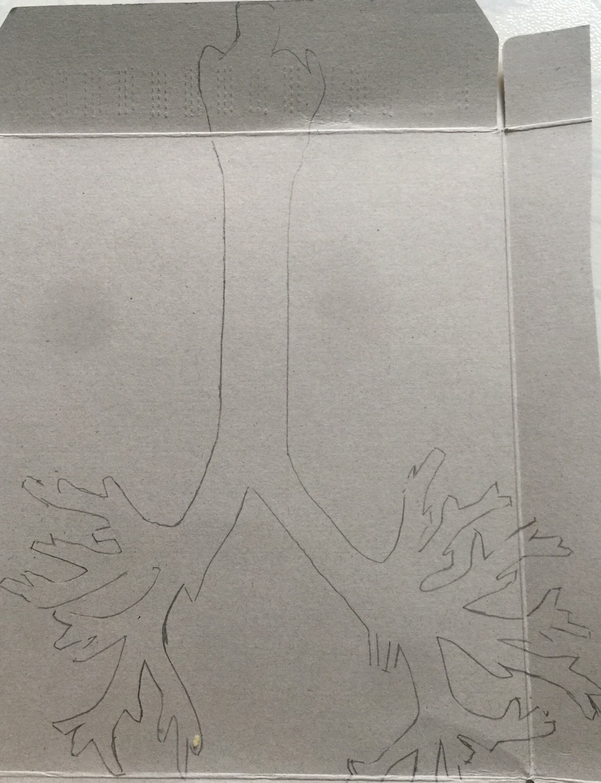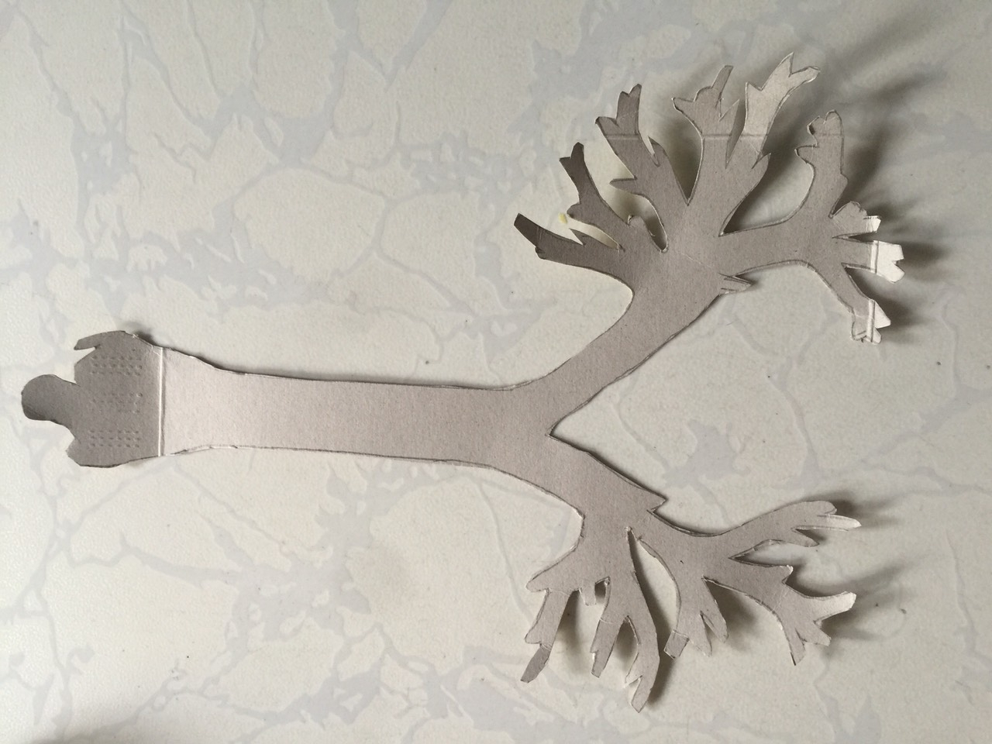
Bước 1: Vẽ hình cuống phổi với các phế quản trên tờ bìa carton.

Bước 2: Dùng kéo cắt cuống phổi với các phế quản
.

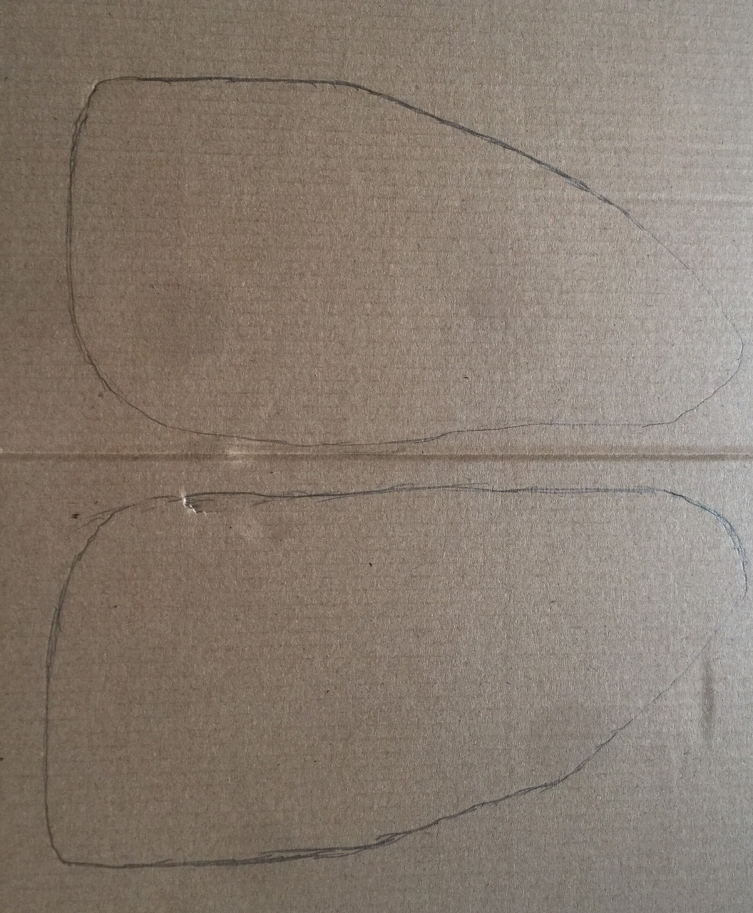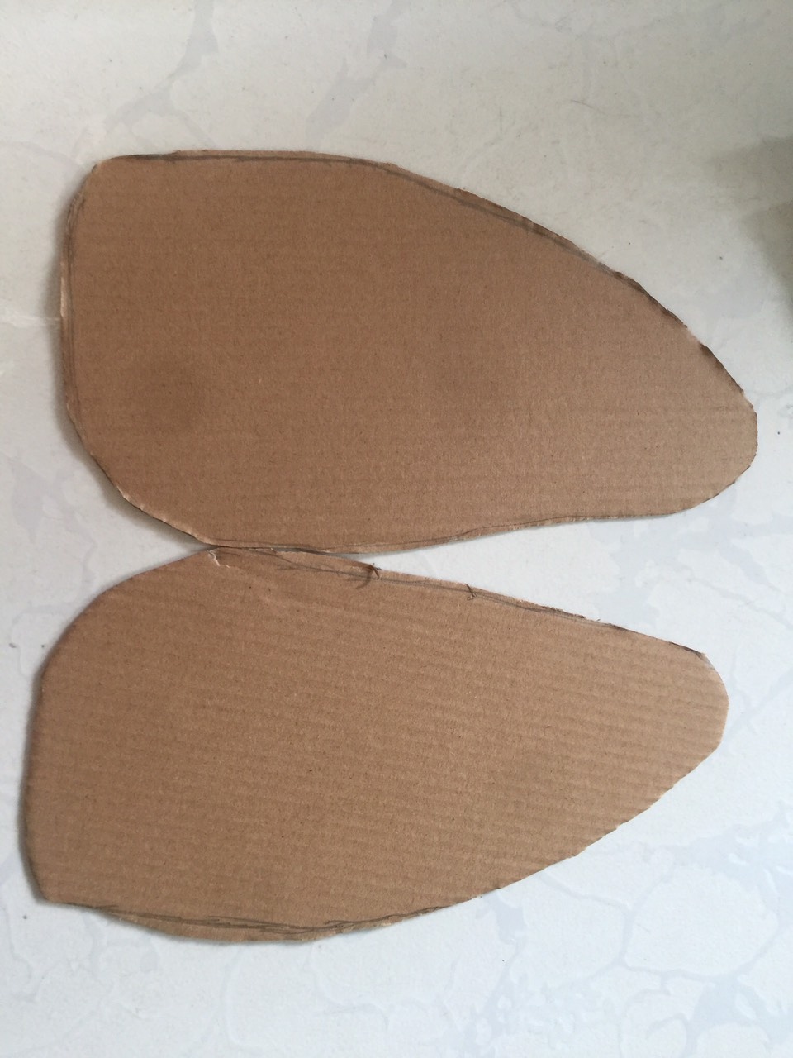
Bước 4: Dùng kéo cắt 2 phổi
Bước 3: Vẽ hình 2 lá phổi trên tờ bìa carton.

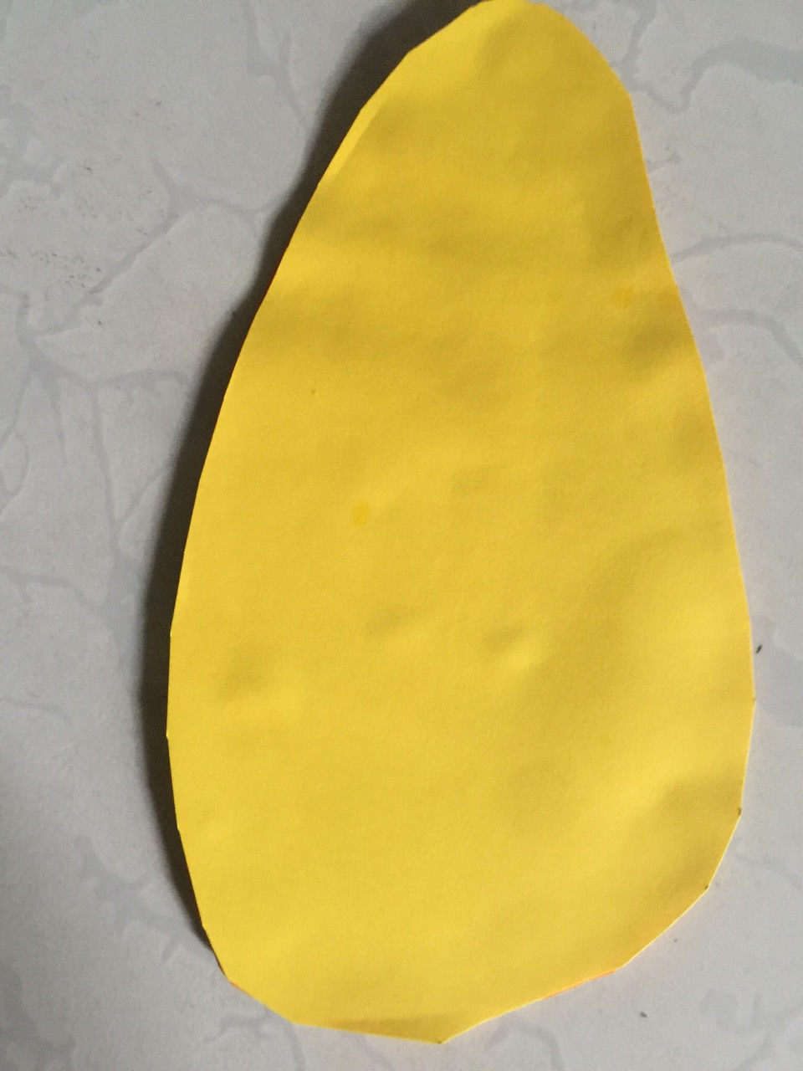
Bước 5: Dùng giấy màu vàng dán vào 2 phổi

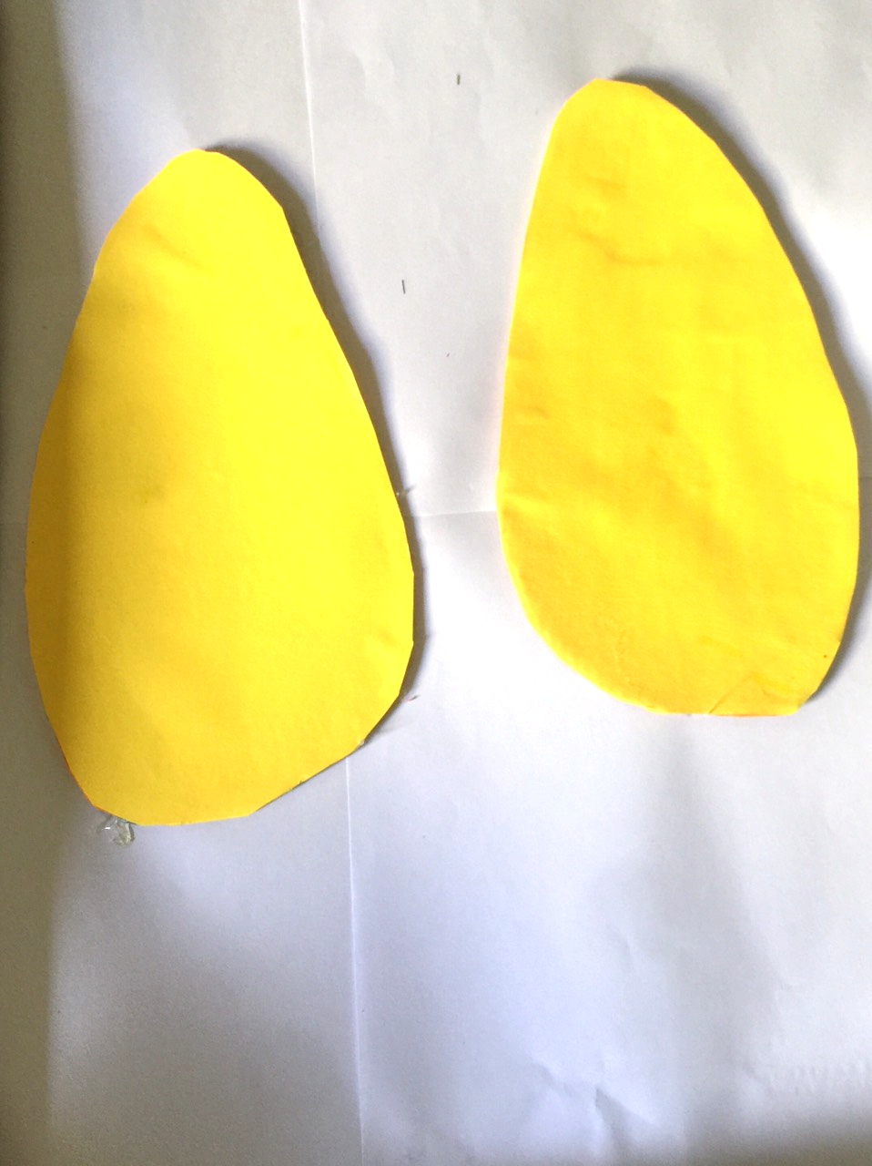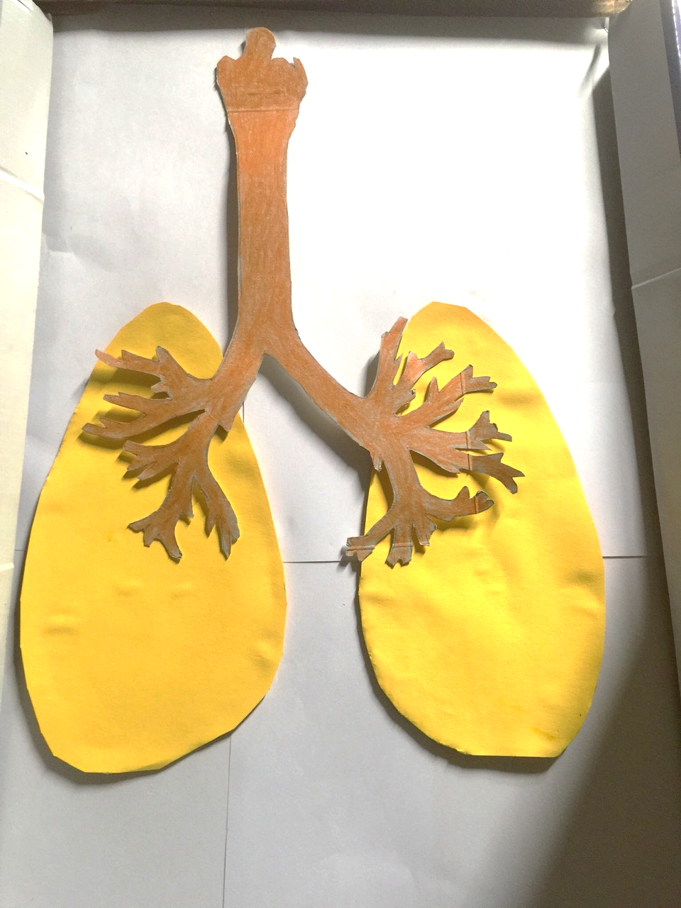
Bước 7: Tô màu cho cuống phổi vào 2 lá phổi, cố định trên bìa carton
Bước 6: Dán 2 lá phổi vào bìa carton

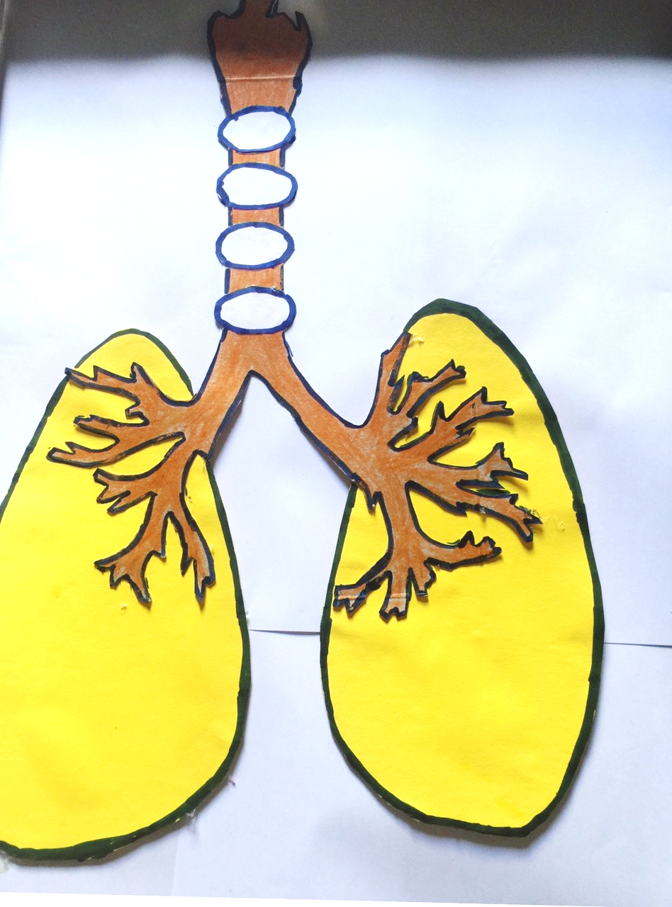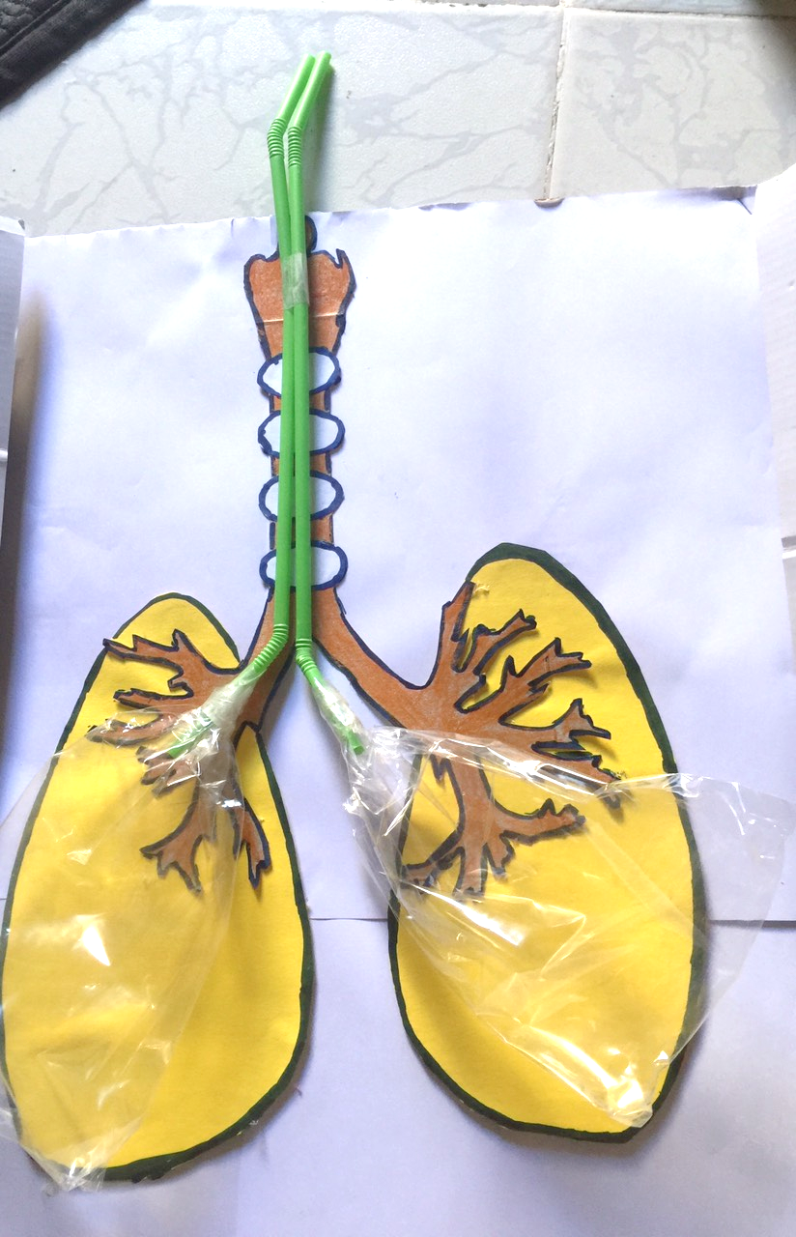
Bước 8: Lấy 2 ống hút cắt đầu làm 2. 1 ống hút cắt làm đôi gắn vào 2 ống hút đã cắt đầu, gắn 2 túi nilong vào 2 đầu ống hút và cố định lại vào mô hình

Bước 7: Cắt và dán tạo hình cho khí quản và dán vào khí quản

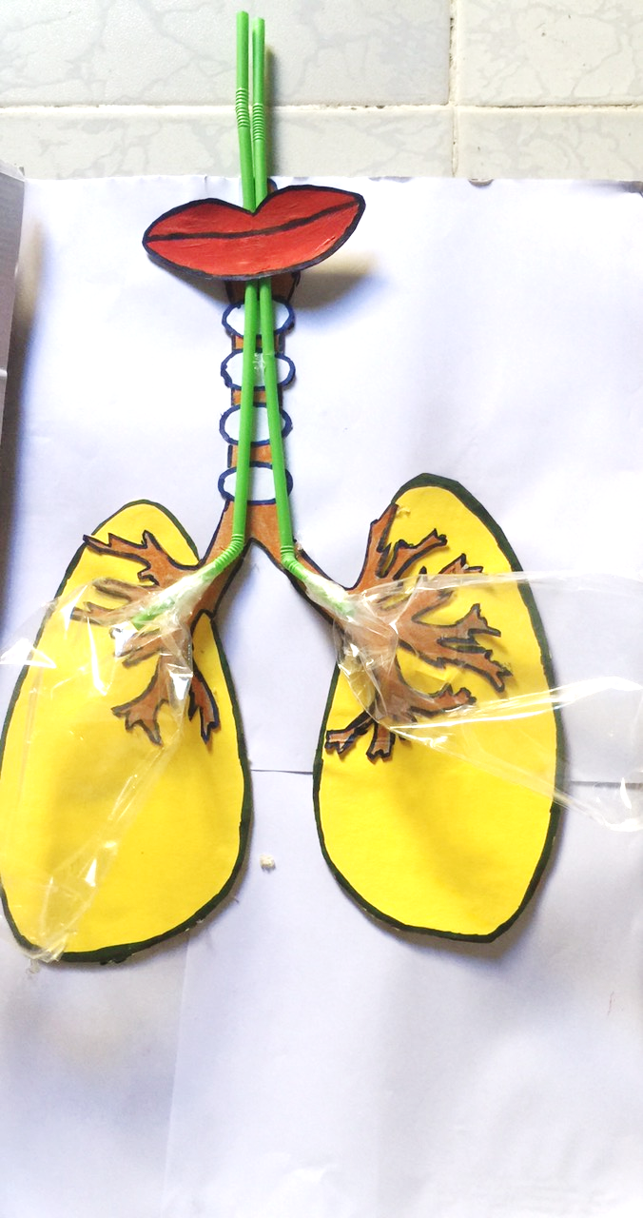
Bước 9: Cắt và dán tạo hình miệng quản và dán vào mô hình

